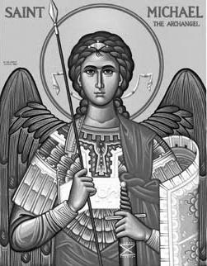

Rímskokatolícka Cirkev

Farnosť

Sv. Michala Archanjela

tel.: 032 – 779 41 76 e-mail: farnost.pobedim@abu.sk

Farské oznamy pre Pobedim
9. – 15. januára 2023
Po | Féria | 17.00 | Poďakovanie za 30 rokov spoločného života Milana a Ivety s prosbou o Božie požehnanie pre celú rodinu
Ut | Féria | 18.00 | + Dezidéria a František Toráčoví (324)
St | Féria | 17.00 | + Jozef Vavro (ročná)
Št | Féria | 17.00 | + Antónia a Gejza Miklovič a zať (265)
Pi | Féria | 18.00 | + kňaz Anton Srholec
So | Féria | 7.30 | za zdravie a Božiu pomoc
Ne | 2. nedeľa „cez rok“ | 7.30  10.30 | + Jozef Pogran, rodičia a brat Slavko (74)  + Vojtech Segeš (139)

- Upratovanie – Č.d.: 139, 140, 142, 148. Ďakujem predchádzajúcej skupine za pomoc.
- Zjavenie Pána – V období sviatku Zjavenie Pána sa zvyknú požehnávať domy. Kto chce požehnať nový dom alebo dom po väčšej rekonštrukcii, nech ma osloví.
- „Cez rok“ – Slávnosťou Krstu Pána sa končí Vianočné obdobie a začína prvá časť Cezročného obdobia. Od pondelka sa nespievajú koledy ani nerozsvecuje betlehem a stromčeky.
- Spoveď – V pondelok, stredu a štvrtok budem spovedať 30 min pred sv. omšou. Chorých navštívim vo februári.
- Kurz – ABU v Trnave organizuje kurz lektorov, ktorý sa uskutoční 21.1.2023 v Trnave. Bližšie informácie na nástenke.
- Milodar - Bohuznámi darovali na opravu kostola milodar 1000€. Veľká vďaka!

JCLic. Ľuboš Tvrdý, farár

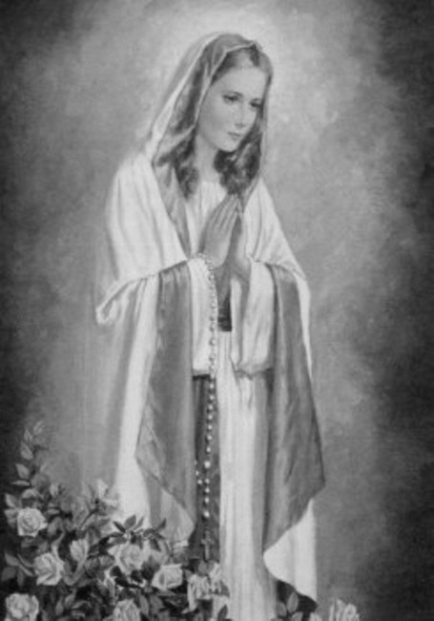

Rímskokatolícka Cirkev

Farnosť

Sv. Michala Archanjela

tel.: 032 – 779 41 76 e-mail: farnost.pobedim@abu.sk

Farské oznamy pre Bašovce
9. – 15. januára 2023

Po | Féria
Ut | Féria
St | Féria
Št | Féria
Pi | Féria | 17.00 | + Mária Miklovičová, manžel Michal, deti a rodičia z oboch strán (96)
So | Féria
Ne | 2. nedeľa „cez rok“ | 9.00 | + Alojz Bohovic a rodičia z oboch strán

- Koledovanie - Dobrú novinu ste podporili sumou 620€. Mottom
tohto ročníka je povzbudenie „Zmeňme púšť na záhradu“. Svojimi milodarmi ste podporili projekt ekologického farmárčenia v kraji Samburu v severnej Keni. Nech Pán odmení vašu štedrosť.
- Zjavenie Pána – V období sviatku Zjavenie Pána sa zvyknú požehnávať domy. Kto chce požehnať nový dom alebo dom po väčšej rekonštrukcii, nech ma osloví.
- „Cez rok“ – Slávnosťou Krstu Pána sa končí Vianočné obdobie a začína prvá časť Cezročného obdobia. Od pondelka sa nespievajú koledy ani nerozsvecuje betlehem a stromčeky.
- Spoveď - V piatok budem spovedať hodinu pred sv. omšou. Chorých navštívim vo februári.
- Milodar – Bohuznámi darovali na okná spolu milodar 350€, 100€ a 100€. Veľká vďaka!
- Kurz - ABU v Trnave organizuje kurz lektorov, ktorý sa uskutoční 21.1.2023 v Trnave. Bližšie informácie na nástenke.

JCLic. Ľuboš Tvrdý, farár

